Белорусский государственный технологический университет
Факультет информационных технологий
Кафедра программной инженерии

Лабораторная работа 9
По дисциплине «Операционные системы»
На тему «Управление вводом/выводом»

Выполнила:
Студентка 3 курса 9 группы
Орловская Полина Валерьевна
Преподаватель: Савельева М.Г.

Минск, 2025

Введение
Цель работы: Получение практических навыков в работе с подсистемой ввода/вывода в OC Windows и Linux.
Постановка задачи:
- Требуется разработать несколько консольных приложений для ОС Windows и Linux, демонстрирующих работу с механизмами ввода-вывода, управления файлами и каталогами, а также синхронизации потоков и процессов. В приложениях должны быть реализованы операции открытия, чтения, записи и копирования файлов, вывод информации о каталогах и отслеживание изменений в файловой системе.
- На платформе Windows необходимо реализовать работу с файлами и каталогами через WinAPI, асинхронное копирование файлов с использованием OVERLAPPED I/O и потоков, управление ресурсами и обработку сигналов через системные обработчики и вывод статистики копирования и состояния операций.
- На платформе Linux требуется реализовать аналогичные приложения с использованием POSIX API, системные вызовы open, read, write, stat, opendir, readdir, многопоточное копирование файлов через POSIX Threads и системные вызовы pread/pwrite, мониторинг изменений в каталогах с использованием API inotify и обработку сигналов для остановки асинхронных операций.
- Необходимо провести сравнительный анализ поведения приложений на Windows и Linux, выявить различия в реализации асинхронного ввода-вывода, мониторинга каталогов и многопоточной обработки, оценить эффективность используемых механизмов, влияние синхронизации и сигналов на производительность и устойчивость приложений.
Используемые инструменты:
- Oracle VirtualBox
- Командная оболочка cmd
- Process Explorer
- gсс
- Visual Studio
- Документация по WinAPI и POSIX Threads

Постановка задачи для Windows

Уровень 4-5
Приложение Lab-09a:
Разработайте консольное приложение Lab-09a в котором создайте две функции PrintInfo(LPSTR FileName) и PrintText(LPSTR FileName).
Функция PrintInfo должна выводить следующую информацию о файле:
- Имя файла.
- Размер файла (в Б, КиБ, МиБ).
- Тип файла (не путать с расширением файла).
- Время создания.
- Время последнего доступа.
- Время последнего изменения.
- Бинарный ли файл и если да, то какого типа.
Функция PrintText должна выводить содержимое указанного файла на консоль. Если указанный файл не является текстовым, то функция выводит сообщение об этом и завершает своё выполнение.
Путь к файлу должен передаваться через аргументы командной строки.
Предусмотреть обработку ошибок и неверных аргументов, передаваемых в функции, а также корректное освобождение используемых ресурсов.
Создаем консольное приложение и записываем туда код, который представлен в листинге 1.1.
#include <windows.h>
#include <stdio.h>
#include <locale.h>

BOOL IsTextFile(LPCSTR FileName) {
HANDLE hFile = CreateFileA(FileName, GENERIC_READ, FILE_SHARE_READ, NULL,
OPEN_EXISTING, FILE_ATTRIBUTE_NORMAL, NULL);
if (hFile == INVALID_HANDLE_VALUE) return FALSE;

BYTE buffer[512];
DWORD bytesRead;
BOOL isText = TRUE;

if (ReadFile(hFile, buffer, sizeof(buffer), &bytesRead, NULL)) {
for (DWORD i = 0; i < bytesRead; i++) {
if (buffer[i] < 9 || (buffer[i] > 13 && buffer[i] < 32)) {
isText = FALSE;
break;
}
}
}

CloseHandle(hFile);
return isText;
}

void PrintInfo(LPSTR FileName) {
HANDLE hFile = CreateFileA(FileName, GENERIC_READ, FILE_SHARE_READ, NULL,
OPEN_EXISTING, FILE_ATTRIBUTE_NORMAL, NULL);
if (hFile == INVALID_HANDLE_VALUE) {
printf("Ошибка: не удалось открыть файл %s\n", FileName);
return;
}

BY_HANDLE_FILE_INFORMATION fi;
if (!GetFileInformationByHandle(hFile, &fi)) {
printf("Ошибка: не удалось получить информацию о файле\n");
CloseHandle(hFile);
return;
}

LARGE_INTEGER size;
size.HighPart = fi.nFileSizeHigh;
size.LowPart = fi.nFileSizeLow;

printf("Имя файла: %s\n", FileName);
printf("Размер: %lld Б (%.2f КиБ, %.2f МиБ)\n",
size.QuadPart,
(double)size.QuadPart / 1024.0,
(double)size.QuadPart / (1024.0 * 1024.0));

if (fi.dwFileAttributes & FILE_ATTRIBUTE_DIRECTORY)
printf("Тип: каталог\n");
else
printf("Тип: обычный файл\n");

SYSTEMTIME st;
FileTimeToSystemTime(&fi.ftCreationTime, &st);
printf("Время создания: %02d.%02d.%04d %02d:%02d\n",
st.wDay, st.wMonth, st.wYear, st.wHour, st.wMinute);

FileTimeToSystemTime(&fi.ftLastAccessTime, &st);
printf("Последний доступ: %02d.%02d.%04d %02d:%02d\n",
st.wDay, st.wMonth, st.wYear, st.wHour, st.wMinute);

FileTimeToSystemTime(&fi.ftLastWriteTime, &st);
printf("Последнее изменение: %02d.%02d.%04d %02d:%02d\n",
st.wDay, st.wMonth, st.wYear, st.wHour, st.wMinute);

if (IsTextFile(FileName))
printf("Файл является текстовым\n");

else
printf("Файл является бинарным\n");

CloseHandle(hFile);
}

void PrintText(LPSTR FileName) {
if (!IsTextFile(FileName)) {
printf("Файл %s не является текстовым\n", FileName);
return;
}

HANDLE hFile = CreateFileA(FileName, GENERIC_READ, FILE_SHARE_READ, NULL,
OPEN_EXISTING, FILE_ATTRIBUTE_NORMAL, NULL);
if (hFile == INVALID_HANDLE_VALUE) {
printf("Ошибка: не удалось открыть файл %s\n", FileName);
return;
}

BYTE buffer[512];
DWORD bytesRead;
while (ReadFile(hFile, buffer, sizeof(buffer), &bytesRead, NULL) && bytesRead > 0) {
fwrite(buffer, 1, bytesRead, stdout);
}

CloseHandle(hFile);
}

int main(int argc, char* argv[]) {
setlocale(LC_ALL, "ru");

if (argc < 2) {
printf("Использование: %s <имя_файла>\n", argv[0]);
return 1;
}

PrintInfo(argv[1]);
printf("\n--- Содержимое файла ---\n");
PrintText(argv[1]);

return 0;
}
Листинг 1.1 – Код приложения Lab-09a
После чего запускаем приложение. Результат выполнения приложения представлен на рисунке 1.1.
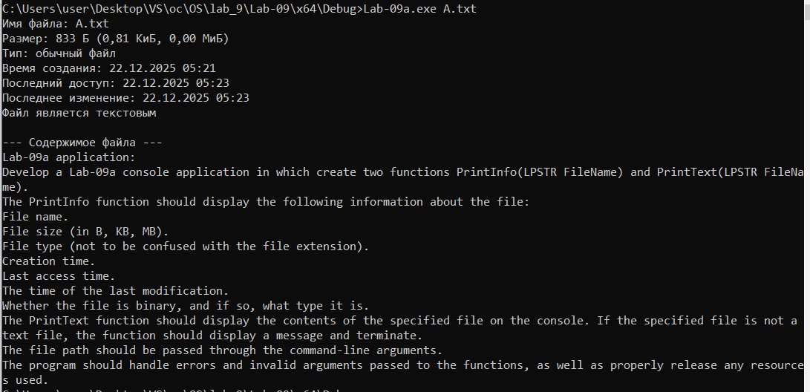
Рисунок 1.1 – Результат приложения Lab-09a
Приложение Lab-09b:
Разработайте консольное приложение Lab-09b для работы с текстовым файлом, содержащим список студентов. В приложении создайте следующие функции:
- OpenFile(LPSTR filePath).
- AddRow(HANDLE hFile, LPSTR row, INT pos).
- RemRow(HANDLE hFile, INT pos).
- PrintRow(HANDLE hFile, INT pos).
- PrintRows(HANDLE hFile).
- CloseFile(HANDLE hFile).
Хранение дескриптора файла, с которым работает процесс, а также всех необходимых буферов для данных осуществляется на глобальном уровне (глобальные переменные). Взаимодействие с файлом происходит через упомянутые ранее функции. Вызовы функций приложение обеспечивает через консоль в виде меню подобного вида:
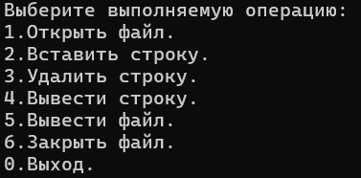
Рисунок 1.2 – Пример консоли приложения
Данные для функций вводятся с консоли. Предусмотреть обработку ошибок ввода данных.
Поведение функций должно быть следующим:
OpenFile – должна производить попытку открыть файл и записать дескриптор открытого файла в глобальную переменную, в случае если файл не существует, то возвращает ошибку. Также данная функция должна динамически выделять все необходимые глобальные буферы для последующей работы с файлом.
AddRow – должна производить попытку добавления строки в файл, при этом:
- При pos больше нуля (>0) строка добавляется в соответствующее место (отсчёт строк в файле по человеческим меркам от 1), при этом строка не может быть добавлена на позицию, превосходящую текущее количество строк + 1
- При pos равном нулю (0) строка добавляется в начало файла.
- При pos равном минус одному (-1) строка добавляется в конец файла.
- В остальных случаях строка не может быть вставлена и должна быть возвращена ошибка.
- Также ошибка должна быть возвращена если глобальная переменная не содержит корректного дескриптора или добавляемая строка row ни на что не указывает (NULL).
RemRow – должна производить попытку удаления строки из файла, при этом:
- При pos больше нуля (>0) строка удаляется из соответствующего места (отсчёт строк в файле по человеческим меркам от 1), при этом строка не может быть удалена с позиции, превосходящей текущее количество строк.
- При pos равном нулю (0) удаляется первая строка.
- При pos равном минус одному (-1) удаляется последняя строка.
- В остальных случаях строка не может быть удалена и должна быть возвращена ошибка.
- Также ошибка должна быть возвращена если глобальная переменная не содержит корректного дескриптора.
PrintRow – должна производить попытку вывода строки из файла на консоль, при этом:
- При pos больше нуля (>0) выводится строка из соответствующего места (отсчёт строк в файле по человеческим меркам от 1), при этом строка не может быть выведена строка с позиции, превосходящей текущее количество строк.
- При pos равном нулю (0) выводится первая строка.
- При pos равном минус одному (-1) выводится последняя строка.
- В остальных случаях строка не может быть выведена и должна быть возвращена ошибка.
- Также ошибка должна быть возвращена если глобальная переменная не содержит корректного дескриптора.
PrintRows – должна производить попытку вывода содержимого всего файла, при этом, если глобальная переменная не содержит корректного дескриптора, то должна быть возвращена ошибка.
CloseFile – должна производить попытку перевода дескриптора из глобальной переменной в недействительное состояние, а в случае если переменная не содержит корректного дескриптора возвращать ошибку. Также данная функция должна освобождать динамически выделенные ресурсы для работы с файлом.
В моменты работы приложения просмотреть информацию об открытом файле в программе Process Explorer. Посмотреть информацию до открытия, после открытия и после закрытия файла.
Создаем консольное приложение и записываем туда код, который представлен в листинге 1.2.
#define _CRT_SECURE_NO_WARNINGS
#include <windows.h>
#include <stdio.h>
#include <stdlib.h>
#include <string.h>
#include <locale.h>

#define MAX_LINE_LEN 1024

HANDLE g_hFile = INVALID_HANDLE_VALUE;
CHAR* g_fileBuf = NULL;
DWORD g_fileSize = 0;
CHAR** g_lines = NULL;
DWORD g_lineCount = 0;

BOOL LoadFileToBuffer();
BOOL ParseLines();
BOOL SaveBufferToFile();
BOOL RefreshFromDisk();
void FreeGlobals();
BOOL EnsureOpen();
BOOL ValidatePosForInsert(INT pos);
BOOL ValidatePosForAccess(INT pos, DWORD* outIndex);

BOOL OpenFile(LPSTR filePath) {
if (g_hFile != INVALID_HANDLE_VALUE) {
printf("Ошибка: файл уже открыт.\n");
return FALSE;
}

g_hFile = CreateFileA(
filePath,
GENERIC_READ | GENERIC_WRITE,
FILE_SHARE_READ,
NULL,
OPEN_EXISTING,
FILE_ATTRIBUTE_NORMAL,
NULL
);
if (g_hFile == INVALID_HANDLE_VALUE) {
printf("Ошибка: файл не существует или не удалось открыть: %lu\n", GetLastError());
return FALSE;

}

if (!LoadFileToBuffer()) {
CloseHandle(g_hFile); g_hFile = INVALID_HANDLE_VALUE;
return FALSE;
}
if (!ParseLines()) {
FreeGlobals();
CloseHandle(g_hFile); g_hFile = INVALID_HANDLE_VALUE;
return FALSE;
}

printf("Файл открыт. Строк: %lu, Размер: %lu байт.\n", (unsigned long)g_lineCount, (unsigned long)g_fileSize);
return TRUE;
}

BOOL CloseFile() {
if (g_hFile == INVALID_HANDLE_VALUE) {
printf("Ошибка: файл не открыт.\n");
return FALSE;
}
FreeGlobals();
CloseHandle(g_hFile);
g_hFile = INVALID_HANDLE_VALUE;
printf("Файл закрыт, ресурсы освобождены.\n");
return TRUE;
}

void FreeGlobals() {
if (g_lines) { free(g_lines); g_lines = NULL; }
if (g_fileBuf) { free(g_fileBuf); g_fileBuf = NULL; }
g_fileSize = 0;
g_lineCount = 0;
}

BOOL LoadFileToBuffer() {
LARGE_INTEGER sz;
if (!GetFileSizeEx(g_hFile, &sz)) {
printf("Ошибка получения размера файла: %lu\n", GetLastError());
return FALSE;
}
if (sz.QuadPart > 0x7FFFFFFF) {
printf("Слишком большой файл для примера.\n");
return FALSE;
}
g_fileSize = (DWORD)sz.QuadPart;

g_fileBuf = (CHAR*)malloc(g_fileSize + 1);

if (!g_fileBuf) {
printf("Ошибка выделения памяти.\n");
return FALSE;
}

DWORD read = 0;
if (g_fileSize == 0) {
g_fileBuf[0] = '\0';
return TRUE;
}

SetFilePointer(g_hFile, 0, NULL, FILE_BEGIN);
if (!ReadFile(g_hFile, g_fileBuf, g_fileSize, &read, NULL) || read != g_fileSize) {
printf("Ошибка чтения файла: %lu\n", GetLastError());
return FALSE;
}
g_fileBuf[g_fileSize] = '\0';
return TRUE;
}

BOOL ParseLines() {
DWORD count = 0;
for (DWORD i = 0; i < g_fileSize; i++) {
if (g_fileBuf[i] == '\n') count++;
}
if (g_fileSize > 0 && count == 0) count = 1;

g_lines = (CHAR**)malloc(sizeof(CHAR*) * (count + 1));
if (!g_lines) {
printf("Ошибка выделения памяти для массива строк.\n");
return FALSE;
}

DWORD idx = 0;
CHAR* p = g_fileBuf;
CHAR* start = p;

while (*p) {
if (*p == '\n') {
g_lines[idx++] = start;
if (p > start && *(p - 1) == '\r') *(p - 1) = '\0';
*p = '\0';
start = p + 1;
}
p++;
}
if (start < g_fileBuf + g_fileSize) {
g_lines[idx++] = start;

}

g_lineCount = idx;
return TRUE;
}

BOOL RefreshFromDisk() {
if (!LoadFileToBuffer()) return FALSE;
if (g_lines) { free(g_lines); g_lines = NULL; }
return ParseLines();
}

BOOL SaveBufferToFile() {
if (g_hFile == INVALID_HANDLE_VALUE) {
printf("Ошибка: файл не открыт.\n");
return FALSE;
}
size_t total = 0;
for (DWORD i = 0; i < g_lineCount; i++) {
total += strlen(g_lines[i]) + 2;
}
CHAR* out = (CHAR*)malloc(total + 1);
if (!out) {
printf("Ошибка выделения памяти.\n");
return FALSE;
}

CHAR* w = out;
for (DWORD i = 0; i < g_lineCount; i++) {
size_t len = strlen(g_lines[i]);
memcpy(w, g_lines[i], len);
w += len;
*w++ = '\r';
*w++ = '\n';
}
*w = '\0';

SetFilePointer(g_hFile, 0, NULL, FILE_BEGIN);
DWORD written = 0;
if (!WriteFile(g_hFile, out, (DWORD)(w - out), &written, NULL)) {
printf("Ошибка записи: %lu\n", GetLastError());
free(out);
return FALSE;
}
SetEndOfFile(g_hFile);

free(out);
return RefreshFromDisk();
}

BOOL EnsureOpen() {

if (g_hFile == INVALID_HANDLE_VALUE) {
printf("Ошибка: файл не открыт.\n");
return FALSE;
}
return TRUE;
}

BOOL ValidatePosForInsert(INT pos) {
if (pos == -1 || pos == 0) return TRUE;
if (pos > 0 && (DWORD)pos <= g_lineCount + 1) return TRUE;
return FALSE;
}

BOOL ValidatePosForAccess(INT pos, DWORD* outIndex) {
if (pos == -1) {
if (g_lineCount == 0) return FALSE;
*outIndex = g_lineCount - 1;
return TRUE;
}
if (pos == 0) {
if (g_lineCount == 0) return FALSE;
*outIndex = 0;
return TRUE;
}
if (pos > 0) {
if ((DWORD)pos == 0 || (DWORD)pos > g_lineCount) return FALSE;
*outIndex = (DWORD)pos - 1;
return TRUE;
}
return FALSE;
}

BOOL AddRow(LPSTR row, INT pos) {
if (!EnsureOpen()) return FALSE;
if (row == NULL) { printf("Ошибка: строка равна NULL.\n"); return FALSE; }
if (!ValidatePosForInsert(pos)) { printf("Ошибка: недопустимая позиция вставки.\n"); return FALSE; }

DWORD insertIdx = 0;
if (pos == -1) insertIdx = g_lineCount;
else if (pos == 0) insertIdx = 0;
else insertIdx = (DWORD)pos - 1;

CHAR** newLines = (CHAR**)malloc(sizeof(CHAR*) * (g_lineCount + 1));
if (!newLines) { printf("Ошибка выделения памяти.\n"); return FALSE; }

for (DWORD i = 0; i < insertIdx; i++) newLines[i] = g_lines[i];

size_t len = strlen(row);
CHAR* copy = (CHAR*)malloc(len + 1);
if (!copy) { free(newLines); printf("Ошибка выделения памяти.\n"); return FALSE; }
memcpy(copy, row, len + 1);

newLines[insertIdx] = copy;

for (DWORD i = insertIdx; i < g_lineCount; i++) newLines[i + 1] = g_lines[i];

free(g_lines);
g_lines = newLines;
g_lineCount++;

if (!SaveBufferToFile()) return FALSE;

printf("Строка добавлена на позицию %ld.\n", (long)pos);
return TRUE;
}

BOOL RemRow(INT pos) {
if (!EnsureOpen()) return FALSE;

DWORD idx = 0;
if (!ValidatePosForAccess(pos, &idx)) { printf("Ошибка: недопустимая позиция удаления.\n"); return FALSE; }

CHAR** newLines = (CHAR**)malloc(sizeof(CHAR*) * (g_lineCount - 1));
if (!newLines && g_lineCount > 1) { printf("Ошибка выделения памяти.\n"); return FALSE; }

if (g_fileBuf == NULL || (g_lines[idx] < g_fileBuf || g_lines[idx] >= g_fileBuf + g_fileSize)) {
free(g_lines[idx]);
}

for (DWORD i = 0; i < idx; i++) newLines[i] = g_lines[i];
for (DWORD i = idx + 1; i < g_lineCount; i++) newLines[i - 1] = g_lines[i];

free(g_lines);
g_lines = newLines;
g_lineCount--;

if (!SaveBufferToFile()) return FALSE;

printf("Строка удалена с позиции %ld.\n", (long)pos);
return TRUE;
}

BOOL PrintRow(INT pos) {
if (!EnsureOpen()) return FALSE;

DWORD idx = 0;
if (!ValidatePosForAccess(pos, &idx)) { printf("Ошибка: недопустимая позиция.\n"); return FALSE; }

printf("Строка [%lu]: %s\n", (unsigned long)(idx + 1), g_lines[idx]);
return TRUE;
}

BOOL PrintRows() {
if (!EnsureOpen()) return FALSE;
for (DWORD i = 0; i < g_lineCount; i++) {
printf("%lu. %s\n", (unsigned long)(i + 1), g_lines[i]);
}
return TRUE;
}

static void FlushStdin() {
int c;
while ((c = getchar()) != '\n' && c != EOF) {}
}

int main() {
SetConsoleOutputCP(65001);
setlocale(LC_ALL, "ru");

while (1) {
printf("\nВыберите выполняемую операцию:\n");
printf("1. Открыть файл.\n");
printf("2. Вставить строку.\n");
printf("3. Удалить строку.\n");
printf("4. Вывести строку.\n");
printf("5. Вывести файл.\n");
printf("6. Закрыть файл.\n");
printf("0. Выход.\n");
printf("> ");

int cmd = -1;
if (scanf("%d", &cmd) != 1) { printf("Ошибка ввода команды.\n"); FlushStdin(); continue; }
FlushStdin();

if (cmd == 0) {
if (g_hFile != INVALID_HANDLE_VALUE) CloseFile();
break;
}

switch (cmd) {

case 1: {
char path[MAX_PATH];
printf("Введите путь к файлу: ");
if (!fgets(path, sizeof(path), stdin)) { printf("Ошибка ввода.\n"); break; }
size_t L = strlen(path);
if (L && (path[L - 1] == '\n' || path[L - 1] == '\r')) path[L - 1] = '\0';
OpenFile(path);
break;
}
case 2: {
if (!EnsureOpen()) break;
char row[MAX_LINE_LEN];
int pos;
printf("Введите позицию вставки (0 — начало, -1 — конец, >0 — номер): ");
if (scanf("%d", &pos) != 1) { printf("Ошибка ввода числа.\n"); FlushStdin(); break; }
FlushStdin();
printf("Введите строку: ");
if (!fgets(row, sizeof(row), stdin)) { printf("Ошибка ввода.\n"); break; }
size_t L = strlen(row);
if (L && (row[L - 1] == '\n' || row[L - 1] == '\r')) row[L - 1] = '\0';
AddRow(row, pos);
break;
}
case 3: {
if (!EnsureOpen()) break;
int pos;
printf("Введите позицию удаления (0 — первая, -1 — последняя, >0 — номер): ");
if (scanf("%d", &pos) != 1) { printf("Ошибка ввода числа.\n"); FlushStdin(); break; }
FlushStdin();
RemRow(pos);
break;
}
case 4: {
if (!EnsureOpen()) break;
int pos;
printf("Введите позицию вывода (0 — первая, -1 — последняя, >0 — номер): ");
if (scanf("%d", &pos) != 1) { printf("Ошибка ввода числа.\n"); FlushStdin(); break; }
FlushStdin();
PrintRow(pos);
break;
}
case 5: {

PrintRows();
break;
}
case 6: {
CloseFile();
break;
}
default:
printf("Неизвестная команда.\n");
}
}

return 0;
}
Листинге 1.2 – Код приложения Lab-09b
Затем запускаем код и выполняем операции. На рисунке 1.3 представлено открытие файла, добавление строки и считывание всего файла.
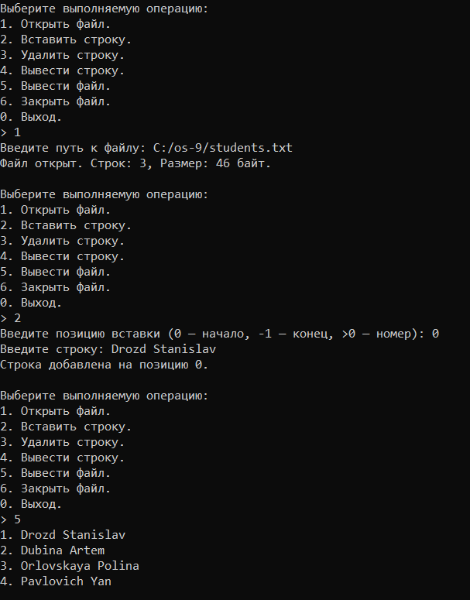
Рисунок 1.3 – Выполнение операций
На рисунке 1.4 представлено считывание определенной строки, удаление строки, снова считывание всего файла и закрытие файла и освобождение ресурсов.
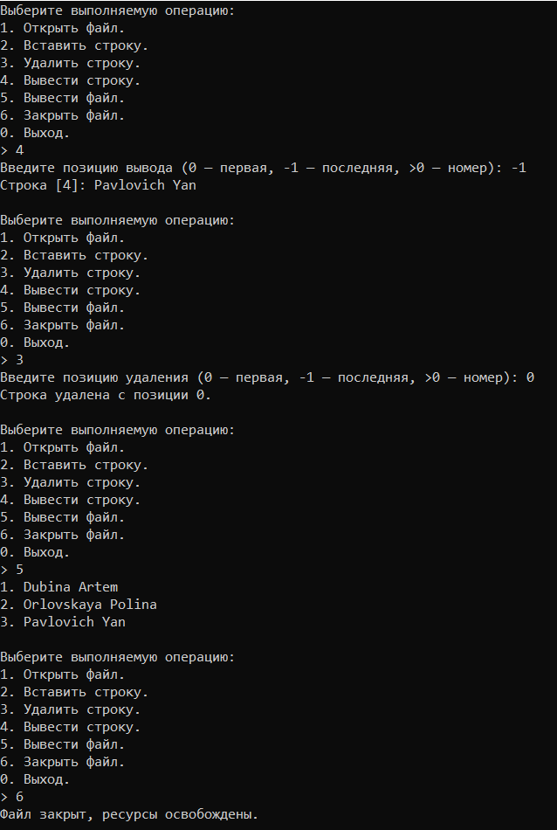
Рисунок 1.4 – Выполнение операций
Во время выполнения программы мы наблюдали данные в Process Explorer. После открытия файла у нас добавился в свойствах наш файл, что представлено на рисунке 1.5.
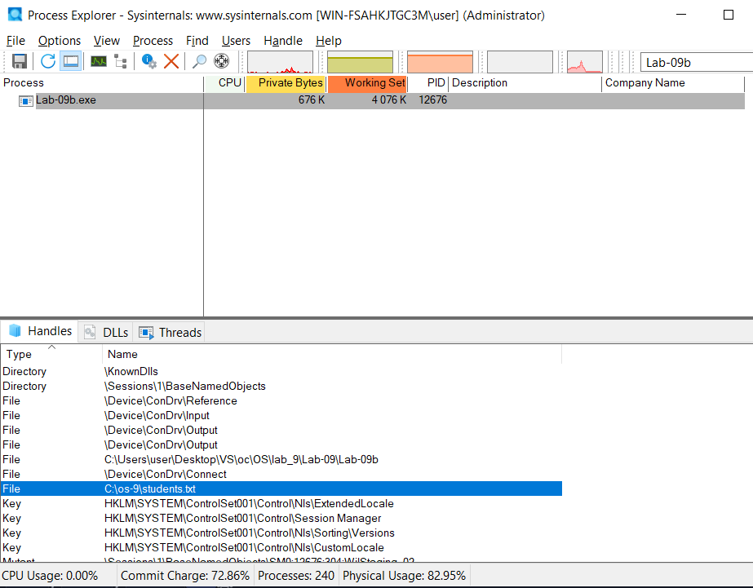
Рисунок 1.5 – Открытие файла
Во время выполнения операций, наш файл активный, а после закрытия файла, он пропадает из наших свойств, что представлено на рисунке 1.6.
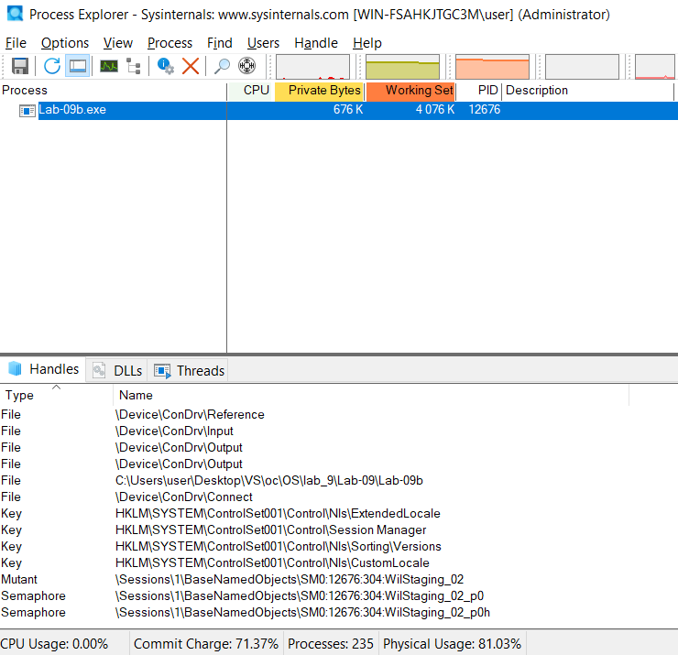
Рисунок 1.6 – Закрытие файла
Приложение Lab-09с:
Разработайте консольное приложение Lab-09с на основе функции ReadDirectoryChangesW в котором:
- производится вывод содержимого каталога (и файлов, дочерних каталогов – только первого уровня), но если заданного каталога не существует программа возвращает ошибку и завершает свою работу;
- после этого запускается бесконечный цикл, в котором происходит отслеживание изменений в заданном каталоге. При получении сигнала о каком-либо событии в каталоге, приложение должно вывести тип этого события.
События должны включать в себя все возможные, поддержка которых входит в WinAPI.
Каталог задаётся через аргументы командной строки.
Создаем консольное приложение и записываем туда код, который представлен в листинге 1.3.
#define _CRT_SECURE_NO_WARNINGS
#include <windows.h>
#include <stdio.h>
#include <locale.h>

void PrintDirectoryContents(LPCWSTR path) {
WIN32_FIND_DATAW ffd;
WCHAR searchPath[MAX_PATH];
HANDLE hFind;

wsprintfW(searchPath, L"%s\\*", path);
hFind = FindFirstFileW(searchPath, &ffd);

if (hFind == INVALID_HANDLE_VALUE) {
wprintf(L"Ошибка: не удалось прочитать каталог %s\n", path);
return;
}

wprintf(L"Содержимое каталога %s:\n", path);
do {
if (wcscmp(ffd.cFileName, L".") == 0 || wcscmp(ffd.cFileName, L"..") == 0)
continue;

if (ffd.dwFileAttributes & FILE_ATTRIBUTE_DIRECTORY)
wprintf(L"[DIR] %s\n", ffd.cFileName);
else
wprintf(L"[FILE] %s\n", ffd.cFileName);
} while (FindNextFileW(hFind, &ffd));

FindClose(hFind);
}

void WatchDirectory(LPCWSTR path) {

HANDLE hDir = CreateFileW(
path,
FILE_LIST_DIRECTORY,
FILE_SHARE_READ | FILE_SHARE_WRITE | FILE_SHARE_DELETE,
NULL,
OPEN_EXISTING,
FILE_FLAG_BACKUP_SEMANTICS,
NULL
);

if (hDir == INVALID_HANDLE_VALUE) {
wprintf(L"Ошибка: не удалось открыть каталог %s\n", path);
return;
}

BYTE buffer[1024];
DWORD bytesReturned;
FILE_NOTIFY_INFORMATION* fni;
WCHAR fileName[MAX_PATH];

wprintf(L"\nОтслеживание изменений в каталоге %s...\n", path);

while (1) {
if (ReadDirectoryChangesW(
hDir,
buffer,
sizeof(buffer),
FALSE, // только первый уровень
FILE_NOTIFY_CHANGE_FILE_NAME |
FILE_NOTIFY_CHANGE_DIR_NAME |
FILE_NOTIFY_CHANGE_ATTRIBUTES |
FILE_NOTIFY_CHANGE_SIZE |
FILE_NOTIFY_CHANGE_LAST_WRITE |
FILE_NOTIFY_CHANGE_CREATION |
FILE_NOTIFY_CHANGE_SECURITY,
&bytesReturned,
NULL,
NULL
)) {
fni = (FILE_NOTIFY_INFORMATION*)buffer;
int len = fni->FileNameLength / sizeof(WCHAR);
wcsncpy(fileName, fni->FileName, len);
fileName[len] = L'\0';

switch (fni->Action) {
case FILE_ACTION_ADDED:
wprintf(L"Добавлен: %s\n", fileName); break;
case FILE_ACTION_REMOVED:
wprintf(L"Удалён: %s\n", fileName); break;
case FILE_ACTION_MODIFIED:

wprintf(L"Изменён: %s\n", fileName); break;
case FILE_ACTION_RENAMED_OLD_NAME:
wprintf(L"Переименован (старое имя): %s\n", fileName); break;
case FILE_ACTION_RENAMED_NEW_NAME:
wprintf(L"Переименован (новое имя): %s\n", fileName); break;
default:
wprintf(L"Событие %d для %s\n", fni->Action, fileName);
}
}
else {
wprintf(L"Ошибка ReadDirectoryChangesW: %lu\n", GetLastError());
break;
}
}

CloseHandle(hDir);
}

int wmain(int argc, wchar_t* argv[]) {
setlocale(LC_ALL, "ru");

if (argc < 2) {
wprintf(L"Использование: %s <путь_к_каталогу>\n", argv[0]);
return 1;
}

DWORD attrs = GetFileAttributesW(argv[1]);
if (attrs == INVALID_FILE_ATTRIBUTES || !(attrs & FILE_ATTRIBUTE_DIRECTORY)) {
wprintf(L"Ошибка: каталог %s не существует.\n", argv[1]);
return 1;
}

PrintDirectoryContents(argv[1]);
WatchDirectory(argv[1]);

return 0;
}
Листинг 1.3 – Код приложения Lab-09c
После чего запускаем приложение и проводим ряд изменений в отслеживаемой директории. Представлено на рисунке 1.7.
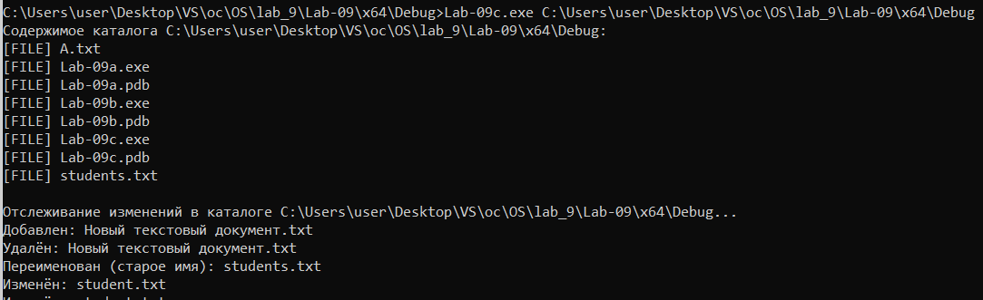
Рисунок 1.7 – Выполнение Lab-09c
В результате при совершении любого события нам приходит уведомление на консоль. Так как цикл бесконечный, то прервать его можно с помощью комбинации клавиш Ctrl + C.

Уровень 7-8
Приложение Lab-09-async:
Разработайте консольное приложение, которое будет копировать файлы из одного каталога в другой. Приложение должно копировать по 3-5 файлов одновременно без блокирования основного потока. Файлы копируются блоками размером 64КиБ.
Каталоги источник и приёмник передаются через аргументы командной строки. Если каталога источника не существует, то приложение возвращает ошибку. Если каталога приёмника не существует, то приложение пытается его создать.
Прогресс копирования должен отображаться в консоли в виде индикатора выполнения (progress bar), обновляемого в реальном времени (используйте функции обратного вызова (callback) или события).
При остановке приложения через Ctrl+C частично скопированные файлы должны корректно сохраняться в каталоге приёмнике.
Приложение должно основываться на использовании Overlapped I/O.
Использование CopyFile или иных готовых решений не подразумевается!
Создаем консольное приложение и записываем туда код, который представлен в листинге 1.4.
#define _CRT_SECURE_NO_WARNINGS
#include <windows.h>
#include <stdio.h>
#include <stdlib.h>
#include <locale.h>

#define BLOCK_SIZE (64*1024)
#define MAX_CONCURRENT 5

typedef struct {
HANDLE hSrc;

HANDLE hDst;
OVERLAPPED ovlRead;
OVERLAPPED ovlWrite;
BYTE* buffer;
DWORD fileSize;
DWORD copied;
CHAR srcName[MAX_PATH];
CHAR dstName[MAX_PATH];
} COPYCTX;

static volatile BOOL g_stop = FALSE;

BOOL WINAPI CtrlHandler(DWORD type) {
if (type == CTRL_C_EVENT) {
printf("\nОстановка по Ctrl+C...\n");
g_stop = TRUE;
return TRUE;
}
return FALSE;
}

void PrintProgress(const char* name, DWORD copied, DWORD total) {
int percent = (int)((copied * 100.0) / total);
printf("\r[%s] %d%% (%lu/%lu байт)", name, percent, copied, total);
fflush(stdout);
}

DWORD WINAPI CopyThread(LPVOID param) {
COPYCTX* ctx = (COPYCTX*)param;
DWORD read = 0, written = 0;
LARGE_INTEGER pos;
pos.QuadPart = 0;

while (!g_stop && ctx->copied < ctx->fileSize) {
DWORD toRead = BLOCK_SIZE;
if (ctx->fileSize - ctx->copied < BLOCK_SIZE)
toRead = ctx->fileSize - ctx->copied;

ctx->ovlRead.Offset = pos.LowPart;
ctx->ovlRead.OffsetHigh = pos.HighPart;

if (!ReadFile(ctx->hSrc, ctx->buffer, toRead, NULL, &ctx->ovlRead)) {
if (GetLastError() != ERROR_IO_PENDING) {
printf("\nОшибка чтения %s: %lu\n", ctx->srcName, GetLastError());
break;
}
}

GetOverlappedResult(ctx->hSrc, &ctx->ovlRead, &read, TRUE);

ctx->ovlWrite.Offset = pos.LowPart;
ctx->ovlWrite.OffsetHigh = pos.HighPart;

if (!WriteFile(ctx->hDst, ctx->buffer, read, NULL, &ctx->ovlWrite)) {
if (GetLastError() != ERROR_IO_PENDING) {
printf("\nОшибка записи %s: %lu\n", ctx->dstName, GetLastError());
break;
}
}
GetOverlappedResult(ctx->hDst, &ctx->ovlWrite, &written, TRUE);

ctx->copied += written;
pos.QuadPart += written;

PrintProgress(ctx->srcName, ctx->copied, ctx->fileSize);
}

printf("\nФайл %s скопирован.\n", ctx->srcName);

CloseHandle(ctx->hSrc);
CloseHandle(ctx->hDst);
free(ctx->buffer);
free(ctx);
return 0;
}

BOOL EnsureDirs(LPCSTR src, LPCSTR dst) {
DWORD attrs = GetFileAttributesA(src);
if (attrs == INVALID_FILE_ATTRIBUTES || !(attrs & FILE_ATTRIBUTE_DIRECTORY)) {
printf("Ошибка: каталог источника %s не существует.\n", src);
return FALSE;
}
attrs = GetFileAttributesA(dst);
if (attrs == INVALID_FILE_ATTRIBUTES) {
if (!CreateDirectoryA(dst, NULL)) {
printf("Ошибка: не удалось создать каталог %s\n", dst);
return FALSE;
}
}
return TRUE;
}

int main(int argc, char* argv[]) {

setlocale(LC_ALL, "ru");

if (argc < 3) {
printf("Использование: %s <каталог_источник> <каталог_приемник>\n", argv[0]);
return 1;
}

if (!EnsureDirs(argv[1], argv[2])) return 1;

SetConsoleCtrlHandler(CtrlHandler, TRUE);

WIN32_FIND_DATAA ffd;
CHAR searchPath[MAX_PATH];
sprintf(searchPath, "%s\\*", argv[1]);
HANDLE hFind = FindFirstFileA(searchPath, &ffd);
if (hFind == INVALID_HANDLE_VALUE) {
printf("Ошибка поиска файлов.\n");
return 1;
}

int activeThreads = 0;
HANDLE threads[MAX_CONCURRENT];

do {
if (ffd.dwFileAttributes & FILE_ATTRIBUTE_DIRECTORY) continue;

CHAR srcPath[MAX_PATH], dstPath[MAX_PATH];
sprintf(srcPath, "%s\\%s", argv[1], ffd.cFileName);
sprintf(dstPath, "%s\\%s", argv[2], ffd.cFileName);

HANDLE hSrc = CreateFileA(srcPath, GENERIC_READ, FILE_SHARE_READ, NULL,
OPEN_EXISTING, FILE_FLAG_OVERLAPPED, NULL);
if (hSrc == INVALID_HANDLE_VALUE) {
printf("Ошибка открытия %s\n", srcPath);
continue;
}

HANDLE hDst = CreateFileA(dstPath, GENERIC_WRITE, 0, NULL,
CREATE_ALWAYS, FILE_FLAG_OVERLAPPED, NULL);
if (hDst == INVALID_HANDLE_VALUE) {
printf("Ошибка создания %s\n", dstPath);
CloseHandle(hSrc);
continue;
}

LARGE_INTEGER sz;
GetFileSizeEx(hSrc, &sz);

COPYCTX* ctx = (COPYCTX*)malloc(sizeof(COPYCTX));
ZeroMemory(ctx, sizeof(COPYCTX));
ctx->hSrc = hSrc;
ctx->hDst = hDst;
ctx->buffer = (BYTE*)malloc(BLOCK_SIZE);
ctx->fileSize = (DWORD)sz.QuadPart;
ctx->copied = 0;
strcpy(ctx->srcName, ffd.cFileName);
strcpy(ctx->dstName, dstPath);

HANDLE th = CreateThread(NULL, 0, CopyThread, ctx, 0, NULL);
threads[activeThreads++] = th;

if (activeThreads >= MAX_CONCURRENT) {
WaitForMultipleObjects(activeThreads, threads, TRUE, INFINITE);
activeThreads = 0;
}

} while (FindNextFileA(hFind, &ffd));

FindClose(hFind);

if (activeThreads > 0) {
WaitForMultipleObjects(activeThreads, threads, TRUE, INFINITE);
}

printf("Все файлы скопированы.\n");
return 0;
}
Листинг 1.4 – Код приложения Lab-09-async
После чего запускаем приложение, результат которого представлен на рисунке 1.8.
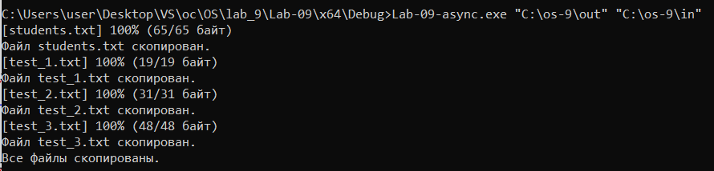
Рисунок 1.8 – Результат приложения Lab-09-async
В результате работы приложения все файлы из одного директория были успешно скопированы в другой директорий.

Постановка задачи для Linux

2.1 Уровень 4-5
Приложение Lab-09a:
Разработайте консольное приложение, являющееся полным аналогом Lab-09а из заданий по Windows, за исключением пункта об определении бинарный файл или нет.
Создаем и компилируем приложение, в которое записываем код, который представлен в листинге 2.1.
#include <stdio.h>
#include <stdlib.h>
#include <locale.h>
#include <string.h>
#include <unistd.h>
#include <fcntl.h>
#include <sys/stat.h>
#include <time.h>

void PrintInfo(const char* fileName) {
struct stat st;
if (stat(fileName, &st) == -1) {
perror("Ошибка: не удалось получить информацию о файле");
return;
}

printf("Имя файла: %s\n", fileName);
printf("Размер: %lld Б (%.2f КиБ, %.2f МиБ)\n",
(long long)st.st_size,
(double)st.st_size / 1024.0,
(double)st.st_size / (1024.0 * 1024.0));

if (S_ISDIR(st.st_mode))
printf("Тип: каталог\n");
else if (S_ISREG(st.st_mode))
printf("Тип: обычный файл\n");
else
printf("Тип: другой объект\n");

char buf[64];
struct tm *tm_info;

tm_info = localtime(&st.st_ctime);
strftime(buf, sizeof(buf), "%d.%m.%Y %H:%M", tm_info);
printf("Время создания: %s\n", buf);

tm_info = localtime(&st.st_atime);
strftime(buf, sizeof(buf), "%d.%m.%Y %H:%M", tm_info);
printf("Последний доступ: %s\n", buf);

tm_info = localtime(&st.st_mtime);
strftime(buf, sizeof(buf), "%d.%m.%Y %H:%M", tm_info);
printf("Последнее изменение: %s\n", buf);
}

void PrintText(const char* fileName) {
int fd = open(fileName, O_RDONLY);
if (fd == -1) {
perror("Ошибка: не удалось открыть файл");
return;
}

char buffer[512];
ssize_t bytesRead;
while ((bytesRead = read(fd, buffer, sizeof(buffer))) > 0) {
fwrite(buffer, 1, bytesRead, stdout);
}

close(fd);
}

int main(int argc, char* argv[]) {
setlocale(LC_ALL, "ru_RU.UTF-8");

if (argc < 2) {
printf("Использование: %s <имя_файла>\n", argv[0]);
return 1;
}

PrintInfo(argv[1]);
printf("\n--- Содержимое файла ---\n");
PrintText(argv[1]);

return 0;
}
Листинг 2.1 – Код приложения Lab-09a
После чего запускаем приложение, результат которого представлен на рисунке 2.1.
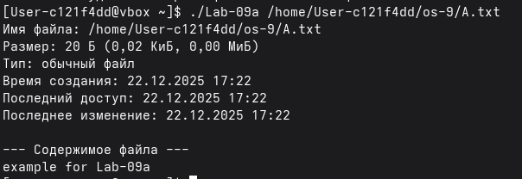
Рисунок 2.1 – Результат приложения Lab-09a
Главное отличие Linux от Windows в том, что в Linux нет встроенного механизма для надёжного определения «текстовый/бинарный», из-за чего мы не добавляли здесь данную функцию.
Приложение Lab-09b:
Разработайте консольное приложение Lab-09b являющееся полным аналогом Lab-09b из заданий по Windows.
Создаем и компилируем приложение, в которое запишем код, который представлен в листинге 2.2.
#include <stdio.h>
#include <stdlib.h>
#include <string.h>
#include <unistd.h>
#include <fcntl.h>
#include <sys/stat.h>
#include <locale.h>

#define MAX_LINE_LEN 1024
int g_fd = -1;
char *g_fileBuf = NULL;
size_t g_fileSize = 0;
char **g_lines = NULL;
size_t g_lineCount = 0;
static char* dup_n(const char* src, size_t n) {
char* s = (char*)malloc(n + 1);
if (!s) return NULL;
memcpy(s, src, n);
s[n] = '\0';
return s;
}
void FreeGlobals() {
if (g_lines) {
for (size_t i = 0; i < g_lineCount; i++) {
free(g_lines[i]);
}
free(g_lines);
g_lines = NULL;
}
if (g_fileBuf) { free(g_fileBuf); g_fileBuf = NULL; }
g_fileSize = 0;
g_lineCount = 0;
}

int EnsureOpen() {
if (g_fd == -1) {
printf("Ошибка: файл не открыт.\n");
return 0;
}
return 1;
}

int LoadFileToBuffer() {

struct stat st;
if (fstat(g_fd, &st) == -1) {
perror("Ошибка получения размера файла");
return 0;
}
g_fileSize = st.st_size;
g_fileBuf = (char*)malloc(g_fileSize + 1);
if (!g_fileBuf) {
printf("Ошибка выделения памяти.\n");
return 0;
}
if (g_fileSize == 0) { g_fileBuf[0] = '\0'; return 1; }

if (lseek(g_fd, 0, SEEK_SET) < 0) {
perror("Ошибка позиционирования файла");
return 0;
}
ssize_t r = read(g_fd, g_fileBuf, g_fileSize);
if (r < 0 || (size_t)r != g_fileSize) {
perror("Ошибка чтения файла");
return 0;
}
g_fileBuf[g_fileSize] = '\0';
return 1;
}

int ParseLines() {

size_t count = 0;
for (size_t i = 0; i < g_fileSize; i++) {
if (g_fileBuf[i] == '\n') count++;
}
if (g_fileSize > 0 && count == 0) count = 1;

g_lines = (char**)malloc(sizeof(char*) * (count ? count : 1));
if (!g_lines) { printf("Ошибка выделения памяти.\n"); return 0; }

size_t idx = 0;
char* start = g_fileBuf;
for (size_t i = 0; i < g_fileSize; i++) {
if (g_fileBuf[i] == '\n') {
// строка от start до i-1, возможно CRLF — убираем '\r'
size_t len = (size_t)(g_fileBuf + i - start);
if (len > 0 && start[len - 1] == '\r') len--;
char* s = dup_n(start, len);
if (!s) { printf("Ошибка выделения памяти строки.\n"); return 0; }
g_lines[idx++] = s;
start = g_fileBuf + i + 1;

}
}
if ((size_t)(start - g_fileBuf) < g_fileSize) {
size_t len = (size_t)(g_fileBuf + g_fileSize - start);
if (len > 0) {
if (len > 0 && start[len - 1] == '\r') len--;
char* s = dup_n(start, len);
if (!s) { printf("Ошибка выделения памяти строки.\n"); return 0; }
g_lines[idx++] = s;
}
}

g_lineCount = idx;
return 1;
}

int RefreshFromDisk() {
FreeGlobals();
if (!LoadFileToBuffer()) return 0;
return ParseLines();
}

int SaveBufferToFile() {
if (!EnsureOpen()) return 0;
size_t total = 0;
for (size_t i = 0; i < g_lineCount; i++) total += strlen(g_lines[i]) + 1;

char *out = (char*)malloc(total + 1);
if (!out) { printf("Ошибка выделения памяти.\n"); return 0; }

char *w = out;
for (size_t i = 0; i < g_lineCount; i++) {
size_t len = strlen(g_lines[i]);
memcpy(w, g_lines[i], len);
w += len;
*w++ = '\n';
}
*w = '\0';

if (lseek(g_fd, 0, SEEK_SET) < 0) {
perror("Ошибка позиционирования файла");
free(out);
return 0;
}
ssize_t wr = write(g_fd, out, (size_t)(w - out));
if (wr < 0 || (size_t)wr != (size_t)(w - out)) {
perror("Ошибка записи");
free(out);

return 0;
}
if (ftruncate(g_fd, (off_t)(w - out)) < 0) {
perror("Ошибка обрезки файла");
free(out);
return 0;
}
free(out);
return RefreshFromDisk();
}

int OpenFile(const char *path) {
if (g_fd != -1) {
printf("Ошибка: файл уже открыт.\n");
return 0;
}
g_fd = open(path, O_RDWR);
if (g_fd == -1) {
perror("Ошибка открытия файла");
return 0;
}
if (!LoadFileToBuffer() || !ParseLines()) {
close(g_fd); g_fd = -1; FreeGlobals();
return 0;
}
printf("Файл открыт. Строк: %lu, Размер: %lu байт.\n",
(unsigned long)g_lineCount, (unsigned long)g_fileSize);
return 1;
}

int CloseFile() {
if (g_fd == -1) {
printf("Ошибка: файл не открыт.\n");
return 0;
}
FreeGlobals();
close(g_fd);
g_fd = -1;
printf("Файл закрыт.\n");
return 1;
}

int AddRow(const char *row, int pos) {
if (!EnsureOpen()) return 0;
if (!row) { printf("Ошибка: строка NULL.\n"); return 0; }

size_t insertIdx = 0;
if (pos == -1) insertIdx = g_lineCount;
else if (pos == 0) insertIdx = 0;

else if (pos > 0 && (size_t)pos <= g_lineCount + 1) insertIdx = (size_t)pos - 1;
else { printf("Ошибка: недопустимая позиция.\n"); return 0; }

char **newLines = (char**)malloc(sizeof(char*) * (g_lineCount + 1));
if (!newLines) { printf("Ошибка выделения памяти.\n"); return 0; }

for (size_t i = 0; i < insertIdx; i++) newLines[i] = g_lines[i];

char *copy = strdup(row);
if (!copy) { free(newLines); printf("Ошибка выделения памяти строки.\n"); return 0; }
newLines[insertIdx] = copy;

for (size_t i = insertIdx; i < g_lineCount; i++) newLines[i + 1] = g_lines[i];

free(g_lines);
g_lines = newLines;
g_lineCount++;

if (!SaveBufferToFile()) return 0;
printf("Строка добавлена на позицию %d.\n", pos);
return 1;
}

int RemRow(int pos) {
if (!EnsureOpen()) return 0;
if (g_lineCount == 0) { printf("Ошибка: файл пуст.\n"); return 0; }

size_t idx;
if (pos == -1) idx = g_lineCount - 1;
else if (pos == 0) idx = 0;
else if (pos > 0 && (size_t)pos <= g_lineCount) idx = (size_t)pos - 1;
else { printf("Ошибка: недопустимая позиция.\n"); return 0; }

char **newLines = NULL;
if (g_lineCount > 1) {
newLines = (char**)malloc(sizeof(char*) * (g_lineCount - 1));
if (!newLines) { printf("Ошибка выделения памяти.\n"); return 0; }
}

free(g_lines[idx]);

for (size_t i = 0; i < idx; i++) if (newLines) newLines[i] = g_lines[i];
for (size_t i = idx + 1; i < g_lineCount; i++) if (newLines) newLines[i - 1] = g_lines[i];

free(g_lines);
g_lines = newLines;
g_lineCount--;

if (!SaveBufferToFile()) return 0;
printf("Строка удалена с позиции %d.\n", pos);
return 1;
}

int PrintRow(int pos) {
if (!EnsureOpen()) return 0;
if (g_lineCount == 0) { printf("Ошибка: файл пуст.\n"); return 0; }

size_t idx;
if (pos == -1) idx = g_lineCount - 1;
else if (pos == 0) idx = 0;
else if (pos > 0 && (size_t)pos <= g_lineCount) idx = (size_t)pos - 1;
else { printf("Ошибка: недопустимая позиция.\n"); return 0; }

printf("%lu: %s\n", (unsigned long)(idx + 1), g_lines[idx]);
return 1;
}

int PrintRows() {
if (!EnsureOpen()) return 0;
for (size_t i = 0; i < g_lineCount; i++) {
printf("%lu. %s\n", (unsigned long)(i + 1), g_lines[i]);
}
return 1;
}

int main() {
setlocale(LC_ALL, "ru_RU.UTF-8");
while (1) {
printf("\nМеню:\n");
printf("1. Открыть файл\n");
printf("2. Вставить строку\n");
printf("3. Удалить строку\n");
printf("4. Вывести строку\n");
printf("5. Вывести файл\n");
printf("6. Закрыть файл\n");
printf("0. Выход\n> ");

int cmd;
if (scanf("%d", &cmd) != 1) { printf("Ошибка ввода.\n"); break; }
getchar(); // очистка \n

if (cmd == 0) {
if (g_fd != -1) CloseFile();
break;
}

switch (cmd) {
case 1: {
char path[256];
printf("Введите путь к файлу: ");
if (!fgets(path, sizeof(path), stdin)) { printf("Ошибка ввода.\n"); break; }
path[strcspn(path, "\n")] = '\0';
OpenFile(path);
break;
}
case 2: {
char row[MAX_LINE_LEN];
int pos;
printf("Позиция вставки (0 — начало, -1 — конец, >0 — номер): ");
if (scanf("%d", &pos) != 1) { printf("Ошибка ввода.\n"); break; }
getchar();
printf("Введите строку: ");
if (!fgets(row, sizeof(row), stdin)) { printf("Ошибка ввода.\н"); break; }
row[strcspn(row, "\n")] = '\0';
AddRow(row, pos);
break;
}
case 3: {
int pos;
printf("Позиция удаления (0 — первая, -1 — последняя, >0 — номер): ");
if (scanf("%d", &pos) != 1) { printf("Ошибка ввода.\n"); break; }
getchar();
RemRow(pos);
break;
}
case 4: {
int pos;
printf("Позиция вывода (0 — первая, -1 — последняя, >0 — номер): ");
if (scanf("%d", &pos) != 1) { printf("Ошибка ввода.\n"); break; }
getchar();
PrintRow(pos);

break;
}
case 5:
PrintRows();
break;
case 6:
CloseFile();
break;
default:
printf("Неизвестная команда.\n");
}
}
return 0;
}
Листинг 2.2 – Код приложения Lab-09b
После этого запускаем приложение и выполняем операции. На рисунке 2.2 представлено выполнение открытия файла, считывание всего файла и добавление новой строки.
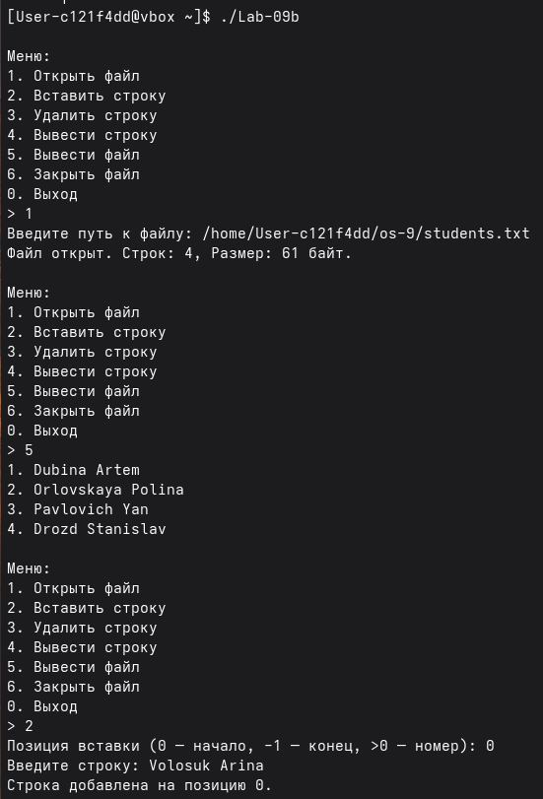
Рисунок 2.2 – Выполнение операций
На рисунке 2.3 представлено считывание определенной строки, удаление строки и снова считывание всего файла.
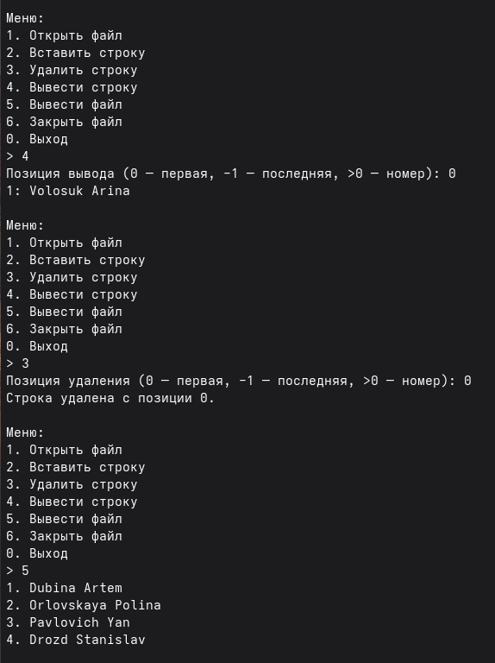
Рисунок 2.3 – Выполнение операций
На рисунке 2.4 представлено закрытие файла и выход.
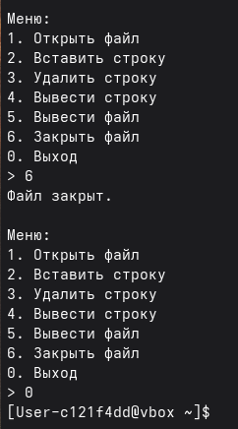
Рисунок 2.4 – Выполнение операций
В основном отличие от Windows в том, какие системные вызовы используются для работы с файлами и строками.
Приложение Lab-09c:
Разработайте консольное приложение Lab-09c являющееся полным аналогом Lab-09c из заданий по Windows и реализованное на основе inotify API.
События должны включать в себя все возможные поддержка которых входит в POSIX API.
Создаем и компилируем приложение, в которое записываем код, представленный в листинге 2.3.
#define _XOPEN_SOURCE 700
#include <stdio.h>
#include <stdlib.h>
#include <locale.h>
#include <string.h>
#include <errno.h>
#include <unistd.h>
#include <sys/inotify.h>
#include <sys/stat.h>
#include <dirent.h>
#include <limits.h>

#ifndef BUF_LEN
#define BUF_LEN (1024 * (sizeof(struct inotify_event) + NAME_MAX + 1))
#endif

static void PrintDirectoryContents(const char* path) {
DIR* d = opendir(path);
if (!d) {
fprintf(stderr, "Ошибка: не удалось прочитать каталог %s: %s\n", path, strerror(errno));
return;
}
printf("Содержимое каталога %s:\n", path);
struct dirent* de;
while ((de = readdir(d)) != NULL) {
if (strcmp(de->d_name, ".") == 0 || strcmp(de->d_name, "..") == 0) continue;
if (de->d_type == DT_DIR) printf("[DIR] %s\n", de->d_name);
else if (de->d_type == DT_REG) printf("[FILE] %s\n", de->d_name);
else printf("[OTHER] %s\n", de->d_name);
}
closedir(d);
}

static void print_mask(uint32_t mask, const char* name) {
if (mask & IN_CREATE) printf("Создано: %s\n", name);

if (mask & IN_DELETE) printf("Удалено: %s\n", name);
if (mask & IN_MODIFY) printf("Изменено содержимое: %s\n", name);
if (mask & IN_ATTRIB) printf("Изменены атрибуты/метаданные: %s\n", name);
if (mask & IN_MOVED_FROM) printf("Переименовано (старое место): %s\n", name);
if (mask & IN_MOVED_TO) printf("Переименовано (новое место): %s\n", name);

if (mask & IN_DELETE_SELF) printf("Сам объект наблюдения удалён\n");
if (mask & IN_MOVE_SELF) printf("Сам объект наблюдения перемещён\n");
if (mask & IN_ACCESS) printf("Доступ (чтение): %s\n", name);
if (mask & IN_OPEN) printf("Открыт: %s\n", name);
if (mask & IN_CLOSE_WRITE) printf("Закрыт после записи: %s\n", name);
if (mask & IN_CLOSE_NOWRITE) printf("Закрыт без записи: %s\n", name);

if (mask & IN_IGNORED) printf("Наблюдение снято ядром (IGNORED)\n");
if (mask & IN_Q_OVERFLOW) printf("Потеря событий (очередь переполнена)\n");
if (mask & IN_UNMOUNT) printf("ФС размонтирована\n");
if (mask & IN_ISDIR) printf("Это каталог: %s\n", name);
if (mask & IN_ONLYDIR) printf("Событие только для каталогов\n");
if (mask & IN_EXCL_UNLINK) printf("Исключить объекты после unlink\n");
}

static int is_directory(const char* path) {
struct stat st;
if (stat(path, &st) != 0) return 0;
return S_ISDIR(st.st_mode);
}

static void WatchDirectory(const char* path, int recursive) {
int fd = inotify_init1(IN_NONBLOCK);
if (fd == -1) {
fprintf(stderr, "Ошибка inotify_init1: %s\n", strerror(errno));
return;
}

uint32_t mask =
IN_CREATE | IN_DELETE | IN_MODIFY | IN_ATTRIB |
IN_MOVED_FROM | IN_MOVED_TO |
IN_DELETE_SELF | IN_MOVE_SELF |
IN_ACCESS | IN_OPEN | IN_CLOSE_WRITE | IN_CLOSE_NOWRITE |
IN_IGNORED | IN_Q_OVERFLOW | IN_UNMOUNT | IN_ISDIR | IN_ONLYDIR | IN_EXCL_UNLINK;

int wd = inotify_add_watch(fd, path, mask);
if (wd == -1) {
fprintf(stderr, "Ошибка inotify_add_watch для %s: %s\n", path, strerror(errno));
close(fd);
return;
}

if (recursive) {
DIR* d = opendir(path);
if (d) {
struct dirent* de;
char subpath[PATH_MAX];
while ((de = readdir(d)) != NULL) {
if (strcmp(de->d_name, ".") == 0 || strcmp(de->d_name, "..") == 0) continue;
snprintf(subpath, sizeof(subpath), "%s/%s", path, de->d_name);
if (is_directory(subpath)) {
int swd = inotify_add_watch(fd, subpath, mask);
if (swd == -1) {
fprintf(stderr, "Ошибка add_watch для %s: %s\n", subpath, strerror(errno));
} else {
printf("Добавлено наблюдение: %s (wd=%d)\n", subpath, swd);
}
}
}
closedir(d);
}
}

printf("\nОтслеживание изменений в каталоге %s...\n", path);

char buf[BUF_LEN];
for (;;) {
ssize_t len = read(fd, buf, sizeof(buf));
if (len == -1) {
if (errno == EAGAIN) { // нет данных — чуть подождать

usleep(50 * 1000);
continue;
} else {
fprintf(stderr, "Ошибка чтения событий: %s\n", strerror(errno));
break;
}
}
if (len == 0) continue;

for (char *ptr = buf; ptr < buf + len; ) {
struct inotify_event *ev = (struct inotify_event *)ptr;
const char* name = (ev->len > 0 && ev->name[0]) ? ev->name : "(нет имени)";
print_mask(ev->mask, name);

if (recursive && (ev->mask & IN_CREATE) && (ev->mask & IN_ISDIR)) {
char newdir[PATH_MAX];
snprintf(newdir, sizeof(newdir), "%s/%s", path, name);
int swd = inotify_add_watch(fd, newdir, mask);
if (swd != -1) {
printf("Добавлено наблюдение на новый каталог: %s (wd=%d)\n", newdir, swd);
}
}

ptr += sizeof(struct inotify_event) + ev->len;
}
}

close(fd);
}

int main(int argc, char* argv[]) {
setlocale(LC_ALL, "ru_RU.UTF-8");

if (argc < 2) {
printf("Использование: %s <путь_к_каталогу> [--recursive]\n", argv[0]);
return 1;
}

const char* path = argv[1];
int recursive = (argc >= 3 && strcmp(argv[2], "--recursive") == 0);

struct stat st;
if (stat(path, &st) != 0 || !S_ISDIR(st.st_mode)) {

fprintf(stderr, "Ошибка: каталог %s не существует.\n", path);
return 1;
}

PrintDirectoryContents(path);
WatchDirectory(path, recursive);
return 0;
}
Листинг 2.3 – Код приложения Lab-09c
После чего запускаем приложение и проводим ряд изменений в директории. В результате чего в консоли мы увидим отслеживание наших действий, что представлено на рисунке 2.5.
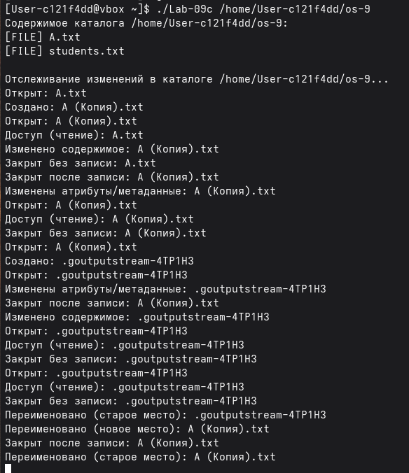
Рисунок 2.5 – Результат выполнения Lab-09c
Основное отличие Linux от Windows в том, что Windows использует ReadDirectoryChangesW — это WinAPI-функция, которая отслеживает изменения в каталоге, а Linux использует inotify — это системный интерфейс ядра для мониторинга файлов и каталогов.

2.2 Уровень 7-8
Приложение Lab-09-async:
Разработайте консольное приложение Lab-09-async являющееся полным аналогом Lab-09-async из заданий по Windows.
Создаем и компилируем приложение, в которое записываем код, представленный в листинге 2.4.
#include <stdio.h>
#include <stdlib.h>
#include <string.h>
#include <locale.h>
#include <unistd.h>
#include <fcntl.h>
#include <pthread.h>
#include <sys/stat.h>
#include <dirent.h>
#include <signal.h>

#define BLOCK_SIZE (64*1024)
#define MAX_CONCURRENT 5

typedef struct {
int fdSrc;
int fdDst;
char srcName[PATH_MAX];
char dstName[PATH_MAX];
off_t fileSize;
off_t copied;
char *buffer;
} COPYCTX;

static volatile sig_atomic_t g_stop = 0;

void sigint_handler(int sig) {
(void)sig;
printf("\nОстановка по Ctrl+C...\n");
g_stop = 1;
}

void PrintProgress(const char* name, off_t copied, off_t total) {
int percent = (int)((copied * 100.0) / total);
printf("\r[%s] %d%% (%lld/%lld байт)", name, percent,
(long long)copied, (long long)total);
fflush(stdout);
}

void* CopyThread(void* param) {
COPYCTX* ctx = (COPYCTX*)param;
off_t pos = 0;

while (!g_stop && ctx->copied < ctx->fileSize) {
size_t toRead = BLOCK_SIZE;
if (ctx->fileSize - ctx->copied < BLOCK_SIZE)
toRead = ctx->fileSize - ctx->copied;

ssize_t r = pread(ctx->fdSrc, ctx->buffer, toRead, pos);
if (r <= 0) { perror("Ошибка чтения"); break; }

ssize_t w = pwrite(ctx->fdDst, ctx->buffer, r, pos);
if (w != r) { perror("Ошибка записи"); break; }

ctx->copied += w;
pos += w;

PrintProgress(ctx->srcName, ctx->copied, ctx->fileSize);
}

printf("\nФайл %s скопирован.\n", ctx->srcName);

close(ctx->fdSrc);
close(ctx->fdDst);
free(ctx->buffer);
free(ctx);
return NULL;
}

int EnsureDirs(const char* src, const char* dst) {
struct stat st;
if (stat(src, &st) != 0 || !S_ISDIR(st.st_mode)) {
printf("Ошибка: каталог источника %s не существует.\n", src);
return 0;
}
if (stat(dst, &st) != 0) {
if (mkdir(dst, 0755) != 0) {
perror("Ошибка создания каталога");
return 0;
}
}
return 1;
}

int main(int argc, char* argv[]) {
setlocale(LC_ALL, "ru_RU.UTF-8");

if (argc < 3) {
printf("Использование: %s <каталог_источник> <каталог_приемник>\n", argv[0]);
return 1;
}

if (!EnsureDirs(argv[1], argv[2])) return 1;

signal(SIGINT, sigint_handler);

DIR* d = opendir(argv[1]);
if (!d) { perror("Ошибка открытия каталога"); return 1; }

struct dirent* de;
pthread_t threads[MAX_CONCURRENT];
int activeThreads = 0;

while ((de = readdir(d)) != NULL) {
if (strcmp(de->d_name, ".") == 0 || strcmp(de->d_name, "..") == 0)
continue;

char srcPath[PATH_MAX], dstPath[PATH_MAX];
snprintf(srcPath, sizeof(srcPath), "%s/%s", argv[1], de->d_name);
snprintf(dstPath, sizeof(dstPath), "%s/%s", argv[2], de->d_name);

struct stat st;
if (stat(srcPath, &st) != 0) continue;
if (!S_ISREG(st.st_mode)) continue; // только обычные файлы

int fdSrc = open(srcPath, O_RDONLY);
if (fdSrc < 0) { perror("Ошибка открытия источника"); continue; }

int fdDst = open(dstPath, O_WRONLY | O_CREAT | O_TRUNC, 0644);
if (fdDst < 0) { perror("Ошибка создания файла"); close(fdSrc); continue; }

COPYCTX* ctx = malloc(sizeof(COPYCTX));
ctx->fdSrc = fdSrc;
ctx->fdDst = fdDst;
strncpy(ctx->srcName, de->d_name, PATH_MAX);
strncpy(ctx->dstName, dstPath, PATH_MAX);
ctx->fileSize = st.st_size;
ctx->copied = 0;
ctx->buffer = malloc(BLOCK_SIZE);

pthread_create(&threads[activeThreads++], NULL, CopyThread, ctx);

if (activeThreads >= MAX_CONCURRENT) {
for (int i = 0; i < activeThreads; i++)
pthread_join(threads[i], NULL);
activeThreads = 0;

}
}
closedir(d);

for (int i = 0; i < activeThreads; i++)
pthread_join(threads[i], NULL);

printf("Все файлы скопированы.\n");
return 0;
}
Листинг 2.4 – Код приложения Lab-09-async
После этого запускаем приложение. Результат выполнение приложения представлен на рисунке 2.6.
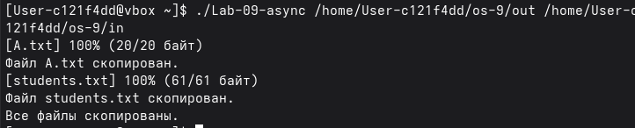
Рисунок 2.6 – Результат выполнения Lab-09-async
В результате файлы из одного директория были скопированы в другой директорий.
Главное отличие Linux от Windows в том, что WinAPI даёт встроенный механизм асинхронного I/O, а в Linux приходится строить аналог на потоках или использовать другие API (например, aio_* или epoll).

Заключение
В ходе выполнения лабораторной работы №9 было получено расширенное представление о механизмах работы с файлами, каталогами и асинхронным вводом-выводом, а также о различиях в реализации этих механизмов в операционных системах Windows и Linux.
На платформе Windows были реализованы приложения Lab-09a, Lab-09b, Lab-09c и Lab-09-async, демонстрирующие различные подходы к обработке файловой системы: от получения информации о файлах и каталогах через WinAPI до редактирования содержимого и отслеживания изменений в директориях с помощью ReadDirectoryChangesW. Особое внимание было уделено асинхронному копированию файлов с использованием механизма OVERLAPPED I/O и потоков (CreateThread), что позволило изучить особенности параллельного ввода-вывода и управления ресурсами.
На платформе Linux были разработаны аналогичные приложения, в которых работа с файлами и каталогами реализована через системные вызовы POSIX (open, read, write, stat, opendir, readdir). Для мониторинга изменений в файловой системе применялся API inotify, а асинхронное копирование файлов было реализовано с использованием POSIX Threads (pthread_create, pthread_join) и системных вызовов pread/pwrite. Это позволило отработать навыки переноса решений между платформами с учётом различий в системных API и особенностей организации ввода-вывода.
Сравнительный анализ показал, что при одинаковой логике работы различия между платформами проявляются в деталях реализации: Windows предоставляет более высокоуровневые и интегрированные средства для асинхронного ввода-вывода, тогда как Linux требует явного управления потоками и использованием POSIX-интерфейсов. Это позволило глубже понять архитектурные особенности обеих систем и оценить влияние выбранных механизмов на производительность, устойчивость и удобство разработки.

